MINISTERE DE L’ENSEIGNEMENT SUPERIEUR ET DE LA RECHERCHE SCIENTIFIQUE
UNIVERSITE BATNA 2
FACULTE DE TECHNOLOGIE
DEPARTEMENT DE SCIENCE TECHNOLOGIQUE
2^{éme} Année Socle Commun ST

TP Recherche Opérationnelle S4
Enseignant : Dr S. Abdelhamid

Utilisation du solveur d’Excel
Le solveur est une application qui tourne sous Excel et qui permet de résoudre des problèmes d’optimisation linéaire. Ce qui nous permet, dans notre cours, d’utiliser cette application à des fins pédagogiques et permet de vérifier si nos calculs manuels sont justes ou pas.
- Vérifier d’abord si le Solveur est installé dans votre PC ou pas
- S’il n’est pas installé, veuillez l’installer comme suit :
- Dans Excel 2010 et les versions ultérieures, accédez à options > de fichier
- Cliquez sur compléments, puis dans la zone gérer, sélectionnez compléments Excel.
- Cliquez sur OK.
- Dans la zone macros complémentaires disponibles, activez la case à cocher complément Solveur, puis cliquez sur OK.
- Une fois le complément Solveur chargé, la commande Solveur est disponible dans le groupe analyse de l’onglet données.

- Une fois le Solveur installé, ouvrez un nouveau classeur dans Excel, puis tapez le problème à résoudre suivant :

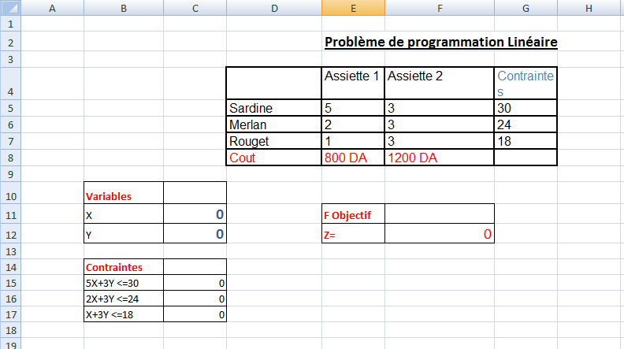

- Dans les cases opposées aux cases des contraintes, veuillez introduire les formules des contraintes, en spécifiant que les variables X et Y sont respectivement c11 et c12. La case F12 doit contenir la formule de la fonction objectif =800*C11+1200*C12

- Ensuite, en appelant le Solveur, vous devez le remplir de la manière suivante :
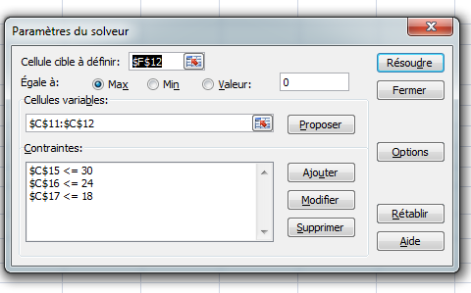
La cellule cible désigne la fonction objectif Z
Les cellules variables désignent X et Y qui sont C11 et C12
Les contraintes sont les cases C15, C16, C17 qui doivent contenir les formules des contraintes.
Une fois le problème posé on appuie sur résoudre. Il affichera les résultats suivants :

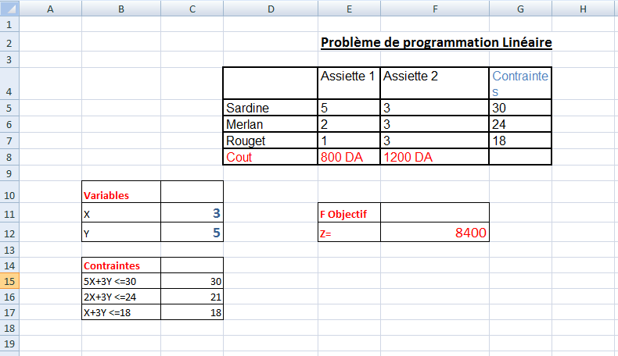
On voit bien que X=3, Y=5 et Z=8400
Ce qui vérifie : 3*800 + 5*1200 = 8400.

- Vous pouvez, bien sur au niveau du Solveur, choisir la méthode de résolution de votre problème. Dans notre cas, on choisit la méthode du simplexe vue au cours.

